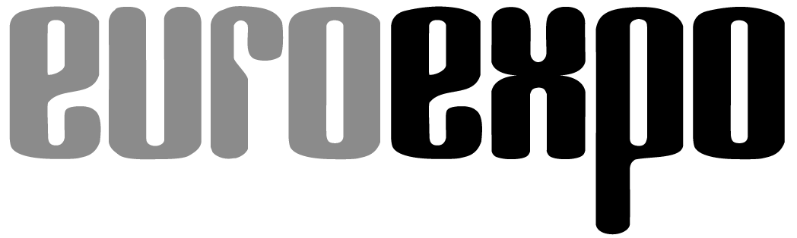
Messe- und Kongress-GmbH
Joseph-Dollinger-Bogen 7
D - 80807 München
Tel.: +49 (0)89 32391-259
Fax: +49 (0)89 32391-246
www.euroexpo.de
www.logimat-messe.de
www.tradeworld.de

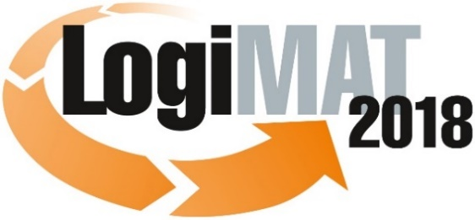

16. Internationale Fachmesse für Intralogistik-
Lösungen und Prozessmanagement
13. bis 15. März 2018, Messe Stuttgart

Im Rahmen der LogiMAT:
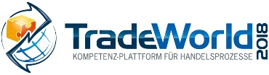

München, 13.03.2018

Presseinformation

LogiMAT 2018 in Stuttgart
LogiMAT 2018 – Intralogistik aus erster Hand

Mit ihren Exponaten zeigen die Aussteller auf der 16. LogiMAT die aktuellen Entwicklungstrends der Branche auf und weisen dem Fachpublikum aus Industrie und Handel damit die Richtung für zukunftsfähige Investitionen bei der Erschließung von Potenzialen in der Intralogistik.

Auf 117.000 Quadratmetern Ausstellungsfläche zeigen mehr als 1.560 Aussteller aus 38 Ländern auf der 16. LogiMAT das aktuelle Lösungsspektrum für effiziente Intralogistik und modernes Prozessmanagement. Unter dem Motto „Intralogistik aus erster Hand: Digital – Vernetzt – Innovativ“ zeigt sich dabei in allen Branchensegmenten als übergreifendes Thema die Einbindung moderner Technologien und Materialien in zukunftsfähige Lösungen für die Herausforderungen unter Industrie 4.0, Logistik 4.0, dem Internet der Dinge (IoT) und der damit verknüpften Digitalisierung. Dementsprechend reflektieren die Aussteller mit ihren Exponaten auch die aktuellen Trends in der Produktentwicklung der jeweiligen Anbietersegmente.

So stehen bei den Systementwicklern von Logistik-Software in der Halle 8 und in der neuen Halle 10 auf dem Stuttgarter Messegelände insbesondere Anwendungen mit Augmented Reality (AR) sowie Apps und IT-Plattformen für Cloud-Anwendungen im Fokus. Cloud-Lösungen, mit denen sich die Funktionen nach den individuellen Anforderungen konfigurieren lassen, bieten gerade kleineren und mittelständischen Unternehmen praktikable Einstiegsmöglichkeiten in die Prozessoptimierung, Erfassung und Digitalisierung von Daten – und versprechen den Entwicklern neue, lukrative Geschäftsmodelle. Parallel dazu werden integrierte Konzepte vorgestellt, die nicht nur einzelne Läger steuern und Transporte managen, sondern übergreifend Vernetzung, Transparenz und koordinierte Steuerungsmöglichkeiten in die komplette Supply Chain bringen. Sie bilden vor- und nachgelagerte Prozesse ab, unterstützen die Auftragsverfolgung, das Fuhrpark- und das Transportmanagement oder gängige Abwicklungen der Luft- und Seefracht und integrieren die Partner der Supply Chain. Perspektivisch, auch diesen Trend unterstreichen die Exponate der Aussteller auf der 16. LogiMAT, richten sich die Softwareunternehmen überdies auf die Programmierung adaptiver, selbstlernender Systeme, den Ausbau von Services und die Einbindung Künstlicher Intelligenz (KI) aus.

Bei der Ausrichtung auf neue Entwicklungstrends und Technologien etwa im Rahmen des Internet der Dinge (IoT) überschneiden sich Anwendungen von Software und AutoID. In den Hallen 4 und 6 präsentiert sich die Ident-Branche mit vielfältigen „Enabling Technologies für Industrie 4.0“, die reibungslose, sichere Prozesse in Logistik und Produktion gewährleisten. Die entsprechenden Angebote reichen von Optical Readable Media (ORM) inklusive Etiketten, Etikettendrucksysteme und Erfassungsgeräten für die codierten Informationen über RF-Identifikations- und Navigationssysteme bis hin zur 3D-Scannung und Realtime-Localisation-Lösungen (RTLS) mit IoT-Chips.

Auf der Basis von Software und AutoID-Komponenten werden die innerbetrieblichen Materialflüsse zunehmend automatisiert. Das Lösungsspektrum reicht von Fahrerlosen Transportsystemen (FTS) und -fahrzeugen (FTF) bis hin zu Komplettlösungen für automatisierte Lagersysteme bei kleineren und mittelständischen Unternehmen (KMU). Diesen Entwicklungstrend bilden auf der LogiMAT 2018 einerseits die Aussteller im Bereich der Anlagen- und Fördertechnik in den Hallen 1, 3, 5 und 7, andererseits die Flurförderzeuge-Hersteller in den Hallen 7 (FTF), 9 und 10 ab.

Bei der Anlagen- und Fördertechnik fördern die wachsenden Anforderungen an Prozessqualität und Vernetzung die Automation der intralogistischen Prozesse. Sie fungieren als Treiber der Entwicklungen, die Modularität sowie die Themen Sequenzierung und Effizienz der Kommissionierprozesse fokussieren. Die Entwicklungstrends zeigen sich in kompakten, modularen Geräte- und Anlagenkonzepten der Aussteller, mit denen sich die Komponenten für ein durchgängiges Materialflusskonzept nach individuellen Anforderungen kombinieren lassen. Mit Blick auf die Effizienz und den Fachkräftemangel werden dabei zunehmend Roboter eingebunden.

Die Kombination von Robotik und FTS/FTF etwa in Gestalt von mobilen Pickrobotern wird in absehbarer Zeit die Kommissionierstrategie Mitarbeiter-zur-Ware durch automatisierte Förderzeuge und Prozesse sowie autonome intelligente Systeme verändern. Nahezu alle Anlagenbauer, zahlreiche Neueinsteiger und selbstverständlich die Flurförderzeuge-Hersteller stellen auf der LogiMAT 2018 die jüngsten Entwicklungen aus diesem Bereich vor. Daneben zeigen die internationalen Aussteller der Flurförderzeuge-Branche ihre aktuellen Innovationen bei den Elektrofahrzeugen. Auch in den Hallen 9 und 10 bestimmen dabei zunehmende Automation von Prozessen und Fahrzeugführung die aktuellen Trends – und die Neuerungen bei den vorgestellten Exponaten. Das Spektrum der oft als Weltpremiere vorgestellten Neuentwicklungen reicht von neuen Geräten und Serien in allen E-Geräteklassen über Fahrerassistenzsysteme für intelligente Vernetzung sowie mehr Effizienz und Sicherheit bis hin zu neuen, kostensparenden Energiekonzepten und Antriebsalternativen – allen voran die Lithium-Ionen-Technologie.

Ein wesentlicher Treiber für die Neuentwicklungen in der Intralogistik ist neben den Trends Digitalisierung, Vernetzung und Automation insbesondere der E-Commerce. Die LogiMAT hat diesen Bereich mit der TradeWorld frühzeitig als strategisches Kompetenzfeld integriert. Als Kompetenz-Plattform für Handelsprozesse ist die TradeWorld als Teil der weltweit größten Fachmesse für Intralogistik etabliert. Neben den Lösungsangeboten, die zahlreiche LogiMAT-Aussteller aus den Bereichen Anlagenbau, Software und Identtechnik in ihren Lösungsportfolio anbieten, sind auf der TradeWorld-Fläche in Halle 6 unterschiedlichste Produkte und Lösungen konzentriert, die speziell auf die Handelslogistik und das Omnichannelling ausgerichtet sind. Das entsprechende Spektrum sowie die aktuellen Erfordernisse der Handelslogistik skizzieren die Themen der TradeWorld-Vortragsreihe in den Fachforen des Rahmenprogramms. Sie reichen von A wie Aftersales über E-Commerce-Konzepte zum Retail 4.0, Fulfillment, Retourenhandling und Shop-Systeme bis Z wie Zahlungssysteme.

Die 16. Internationale Fachmesse für Intralogistik-Lösungen und Prozessmanagement, das zeigen die genannten Beispiele, untermauert erneut den Ruf der LogiMAT als Trendbarometer, Informations- und Präsentationsplattform für die Innovationen aus allen und für alle Bereiche der Intralogistik. Dem Fachpublikum aus Industrie und Handel gibt sie einen kompletten Überblick über die aktuellen Produkte und Lösungen ebenso wie über stabile Trends und Entwicklungstendenzen. Damit unterstützt sie bei anstehenden Investitionsvorhaben die optimale Ausrichtung der Lösung auf die aktuellen wie auch künftigen Anforderungen – und bringt das Fachpublikum mit den Innovationen und Anbietern zusammen. Kurz: Intralogistik aus erster Hand.

Veranstalter:
EUROEXPO Messe- und Kongress-GmbH
Joseph-Dollinger-Bogen 7, 80807 München, Tel.: +49(89)32391-259
Fax: +49(0)89 32391-246

Mehr Informationen unter: www.logimat-messe.de, www.tradeworld.de

7.060 Anschläge inklusive Leerzeichen
München, den 13.03.2018 Abdruck honorarfrei, Belegexemplar erbeten an EUROEXPO Messe- und Kongress-GmbH, Presse- und Öffentlichkeitsarbeit, 80912 München

Über die LogiMAT

Die nächste LogiMAT, 16. Internationale Fachmesse für Intralogistik-Lösungen und Prozessmanagement findet vom 13. bis 15. März 2018 auf dem Messegelände Stuttgart direkt am Flughafen statt und gilt als weltweit größte Fachmesse für Intralogistik. Sie bietet einen vollständigen Marktüberblick über alles, was die Intralogistik-Branche von der Beschaffung über die Produktion bis zur Auslieferung bewegt. Internationale Aussteller zeigen bereits zu Beginn des Jahres innovative Technologien, Produkte, Systeme und Lösungen zur Rationalisierung, Prozessoptimierung und Kostensenkung der innerbetrieblichen logistischen Prozesse.
Im Rahmen der LogiMAT zeigt die TradeWorld – Kompetenz-Plattform für Handelsprozesse – Produkte und Lösungen zu E-Commerce und Omnichannel. Die Gesamtveranstaltung bietet neben der Ausstellung täglich wechselnde Vortragsreihen inmitten der Hallen zu den unterschiedlichsten Themen.

